**ESTUDI DE MERCAT:**

**INTRO:**

**(Explicar de què tracta la nostra aplicació)**

[**https://cincodias.elpais.com/cincodias/2022/02/18/companias/1645202903_239316.html**](https://cincodias.elpais.com/cincodias/2022/02/18/companias/1645202903_239316.html)

[**https://cincodias.elpais.com/cincodias/2018/08/14/companias/1534267791_619813.html**](https://cincodias.elpais.com/cincodias/2018/08/14/companias/1534267791_619813.html)

[**https://ecodes.org/images/que-hacemos/01.Cambio_Climatico/Incidencia_politicas/Movilidad/2021_02_Estudio_sobre_el_.pdf**](https://ecodes.org/images/que-hacemos/01.Cambio_Climatico/Incidencia_politicas/Movilidad/2021_02_Estudio_sobre_el_.pdf)

**Otras razones por las que un análisis del mercado resulta rentable:**

* **Con un análisis de mercado puedes fundamentar tu idea con cifras, datos y hechos para convencer con ellos en tu plan de negocio.**
* **Puedes reconocer el potencial del mercado con antelación para evitar decisiones erróneas.**
* **Puedes identificar cualquier déficit de conocimientos y hacerles frente a tiempo.**
* **Un análisis de mercado te muestra qué productos de la competencia están en el mercado.**
* **Con un análisis de mercado puedes identificar la barrera de entrada al mercado y estimar el atractivo del mercado.**

**En la descripción del mercado debes responder a las siguientes preguntas:**

* **¿A qué grupo objetivo va dirigido tu producto o servicio?**
* **¿A qué grupo de edad está dirigido tu producto?**
* **¿Cuál es el ingreso promedio de tu público objetivo?**
* **¿Dónde viven los actores de tu mercado?**

**Averigua la mayor cantidad de información específica posible sobre tu público objetivo:**

* **¿Le gusta beber café con leche o prefiere el café solo?**
* **¿Cuánto tiempo suele emplear para ello? ¿Necesita 20 o 30 minutos para tomar el café?**

**PRINCIPALS APLICACIONS DEL MERCAT:**

**(Estudi de les seves funcionalitats + mockups + dades d’interès)**

En aquesta secció mostrarem les principals aplicacions relacionades amb el nostre projecte. Hi destacarem les seves funcionalitats primordials, uns “mockups” per poder visualitzar la concepció de cada aplicació i finalment algunes dades d’interès respecte de les aplicacions per a tenir en compte al nostre projecte.

### **Google Maps:**

Google Maps ofereix la possibilitat de buscar punts de càrrega per vehicles elèctrics en la seva aplicació per a Android Car i Apple Car. En aquesta versió marca els punts de càrrega, calcula el temps i les parades en una ruta llarga, a partir de la càrrega actual del vehicle (obtingut de forma nativa) calcula fins on i com pots arribar a un destí i et permet filtrat els carregadors per: tipus d’endoll, format de pagament i velocitat de càrrega.

|  |  |  |
| --- | --- | --- |

### 

### **ABRP:**

Força semblant a Google Maps, de fet està desenvolupat a partir d'aquest i a través de Leaflet han incorporat els indicadors respectius als punts de càrrega. Una de les funcionalitats interessants de l’aplicació és que et permet personalitzar molts apartats.

És important recalcar que l’aplicació no deixa vincular-la amb el vehicle, sinó que es tracta d’una aplicació per a dispositius mòbils i web, deixant enviar les rutes entre els diferents formats. També s’ha de destacar que l’aplicació només permet els punts de càrrega públics.

S’ha de configurar el vehicle i les opcions de rutes, així et trobarà la millor opció amb parades i més alternatives. A més a més, consta de previsió meteorològica, contaminació de l'aire i estat actual dels carregadors.

|  |  |  |
| --- | --- | --- |
|  |  |  |
|  |  |  |

### **Electromaps:**

Electromaps mostra tots els carregadors existents al teu voltant o en una ruta a realitzar. Aquests punts estan formats per: valoracions dels usuaris, comentaris dels clients, etc.

És important destacar que l’aplicatiu es connecta amb els carregadors que tenen accés a internet, d’aquesta forma es pot saber quina càrrega té el vehicle i, un cop desconnectat del punt de càrrega, quin percentatge de bateria es troba el vehicle.

Unes de les funcionalitats interessants és que manté un historial de càrregues, proporciona gràfiques del consum, etc. Aquest aplicatiu incorpora imatges de les diferents estacions.

|  |  |  |
| --- | --- | --- |
|  |  |  |
|  |  |  |

### **BlaBlaCar:**

El funcionament d’aquest aplicatiu consisteix a introduir l’origen, el destí, el dia i el nombre de passatgers per tal de trobar un conjunt de persones que estiguin interessades a realitzar el corresponent trajecte.

A partir dels anuncis que apareixen, s’anuncia un preu, el temps de trajecte aproximat, la persona encarregada de la conducció del vehicle amb la seva valoració i una possible descripció. A partir de la ubicació introduïda en l’aplicatiu mostra a l'usuari la proximitat del punt d’origen de la persona encarregada de la conducció del vehicle.

Un cop l’usuari decideix quin anunci li és d’interès pot escriure a la persona corresponent per tal de pactar-ho. Una de les funcionalitats interessants de l’aplicació és que pots determinar opcions de l’estil: permetre fumadors, permetre animals, aforament del nombre de persones que hi caben en el vehicle, etc.

Has d’introduir origen, destí, dia i nombre de passatgers. A partir d’aqui, et surten totes les persones que fan aquest trajecte el dia introduit. Al anunci i ha un preu, temps del trajecte aprox, persona conductora i la seva valoració. De la ubicació posada, et diu lo lluny que estas del punt d’origen de la persona. També es pot afegir una desc

Un cop t’interessa alguna, pots escriure a les persones i pactar-ho. Es pot posar com opcions a lo: no fumar, animals, nombre de persones que li caben, etc.

Es poden donar valoracions i deixar comentaris. Per a ser conductors s’a de validar identitat i et surt si an validat carnet o no.

Tambe si son bons conductors i respecten velocitats i tal o no (registre de trajectes).

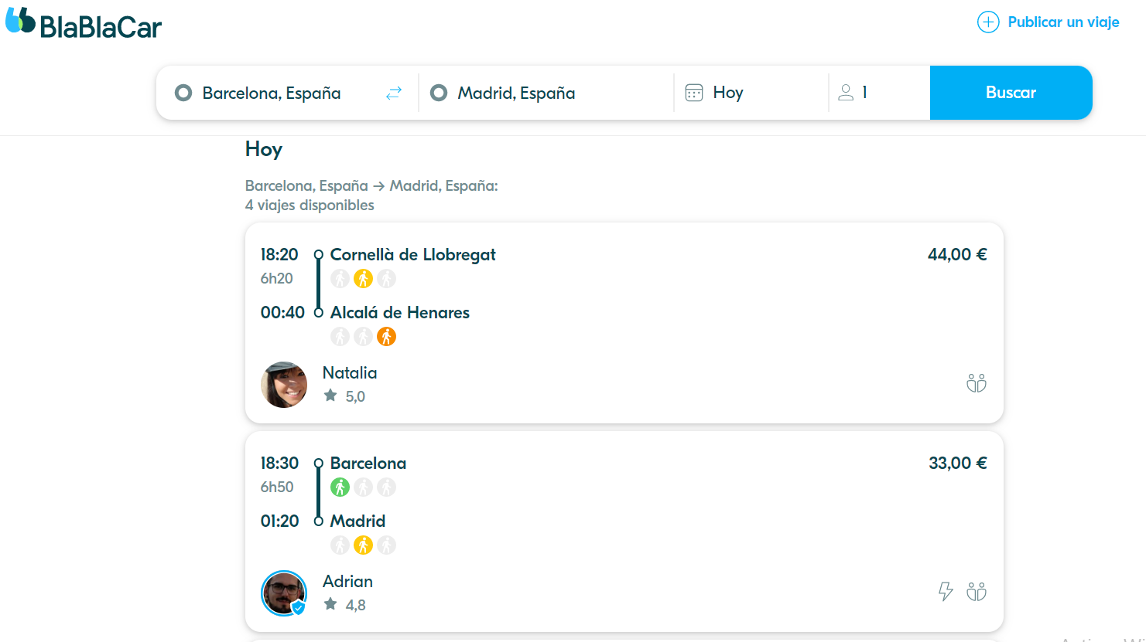

|  | |
| --- | --- |
|  |  |

### [**Chargemap:**](https://es.chargemap.com/)

**Chargemap**

Aquesta aplicació comparteix funcionalitats amb la nostra aplicació final, que tracta de que ofereix informació sobre els punts de carga propers a la teva zona i et fa una guia de planificació de viatges. Té una gran quantitat de punts de carga identificats amb més de 300.000 al seu abast. Com moltes altres aplicacions, aquestes es poden valorar. Conté filtres per tipus de cargador i potencia del cargador tenint en compte la seva disponibilitat.

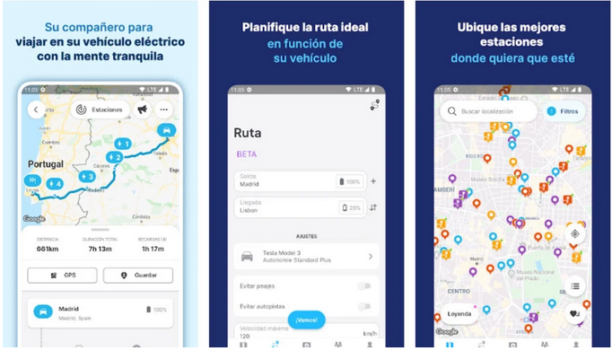

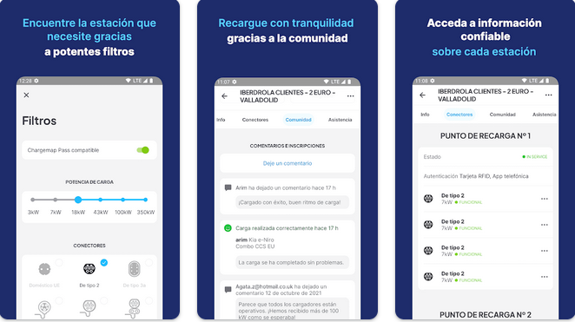

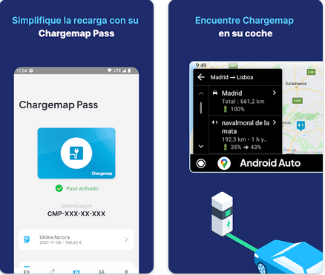

**ANÀLISIS GENÈRIC DELS RESULTATS + DADES DE SECTOR:**

**(Definir les funcionalitats genèriques + les principals dades que haguem obtingut de l'anàlisi.**

Molts pocs carregadors fora de barcelona aixo fa que sigui molt difícil tenir cotxe elèctric per zones que no siguin barcelona, només el pots carregar a casa teva. La nostra aplicació vol corregir aquest problema donant la possibilitat de alquilar carregadors privats.

